

GURU SEBAGAI MOTIVATOR
Suatu Tinjauan Teologis - Praktis Tentang Peran Guru Memberi Motivasi
Dalam Meningkatkan Prestasi Belajar Murid Pada Bidang Studi PAK
di SDN No. 22 Sapan Kecamatan Buntu Pepasan Kab. Toraja Utara


SKRIPSI
Diajukan kepada Sekolah Tinggi Agama Kristen Negeri Toraja
untuk Memenuhi Sebagian Persyaratan Guna Memperoleh
Gelar Sarjana Theologia
OLEH
YUNUS LONDONG
NIRM : 200623827
SEKOLAH TINGGI AGAMA KRISTEN NEGERI TORAJA
2009

Judul Skripsi | : Guru Sebagai Motivator
Sub Judul | : Suatu Tinjauan Teologi Praktis Tentang Peran Guru Memberi  Motivasi Dalam Meningkatkan Prestasi Belajar Murid Pada  Bidang Studi PAK Di SDN No. 22 Sapan, Kecamatan Buntu  Pepasan, Kabupaten Toraja Utara
Dipersiapkan oleh | : Yunus Londong

Setelah diperiksa ternyata memenuhi persyaratan untuk diajukan dalam ujian Skripsi pada
tanggal 22 Juli 2009.
Dosen Pembimbing,
I.
Polikarpus Ka’pan, M. Th
Nip. 131 485 299
II.
Sanda Mongan, S. Th
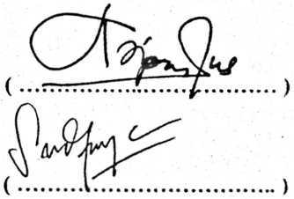

PENGESAHAN UJIAN SKRIPSI
Skripsi diterima oleh Panitia Ujian Skripsi Sekolah Tinggi Agama Kristen Negeri
Rantepao dengan SK. No : tanggal 2009
untuk memenuhi sebagian persyaratan memperoleh gelar Sarjana Theologia Jurusan
Pendidikan Agama Kristen Protestan.
Panitia Ujian :
1. Ketua
2. Sekretaris
Penguji :
1. Penguji I

2. Penguji fl
: Rannu Sanderan, S. Th
: Salmon Pamantung, S. Th
: Pdt. Drs. Daud Sangka’ P., M.Si

: Andurias Tandi Sitammu, M. Th .
Ketua STAKN Toraja
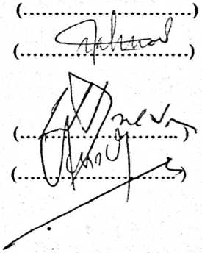
URIPATTY, S. Th. MPA)
>^NIP; 150 177 420


